[스포카 인사총무/재무회계 신입 채용 공고]
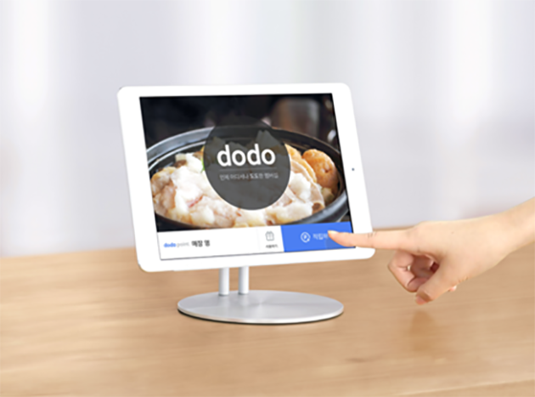

[회사소개]
스포카는 '매장과 고객을 세련되게 연결한다'는 비전 하에, 오프라인 매장 활성화를 지향하는 마케팅 솔루션 기업입니다. 매장이 본질에 더욱 집중하도록 매장 운영에 필요한 홍보 및 고객관리 컨설팅을 한번에 제공합니다.

[서비스 소개]
스포카는 고객이 자발적으로 전화번호를 입력하면 2초만에 가입과 적립이 가능한 태블릿 기반 멤버십 서비스 ‘도도 포인트’와 정확한 자동 고객 분류 기능을 통한 맞춤형 메시지로 손쉽게 매장의 소식과 쿠폰 마케팅이 가능한 매장 홍보 솔루션 ‘도도 메시지’ 광고 타켓팅 서비스 '도도애드'를 운영 하고 있습니다.

모집부문

모집부문 | 담당업무 | 자격요건 및 우대사항 | 고용형태
인사총무 | - 비품 구매 및 관리  - 복리후생 및 기타 지원 업무  - 인사 업무 서포팅 | [자격 조건]  - 초대졸 이상  - 센스있고 꼼꼼하신분  [우대조건]  - 총무 경력 1~3년 이하  - 높은 서비스 마인드 보유자  - 뛰어난 커뮤니케이션 스킬 보유자  - 성실하고 책임감이 강한자 | 정규직  (수습  2개월)
재무회계  (인턴) | - 전표입력  - 부가세 신고 및 기타 회계업무 서포팅 | [자격 조건]  - 학력 : 초대졸 이상  - 해외여행 결격 사유가 없는 자  - 꼼꼼하고 본인 업무에 오너쉽이 강한 자  [우대 조건]  - 성실하고 강한 책임감 보유자  - 뛰어난 커뮤니케이션 스킬 보유자  - 유사 업무 경험자  - 회계 관련 학과 졸업자 | 인턴  (2개월)  - 정규직  전환 가능

전형절차

제출 서류
- 이력서, 자기소개서
접수방법 및 기간
- 접수 방법 : 스포카 채용 사이트 온라인 접수
(https://spoqa.recruiter.co.kr/appsite/company/index)
- 접수 기간 : 2017년 7월 19일(수)까지

참고 사이트
- http://officen.kr/wegood/viewwegood.do?id=141
- http://www.youtube.com/watch?v=Mv-TVTsMzi4

근무 장소

- 서울 : 서울시 강남구 테헤란로 420 하이리빙빌딩 9층 (선릉역 1번 출구 도보 3분)

